湖北省地方标准编制说明

年 月 日
标准名称 | 植物园科普景观设计规范
被修订或整合  标准名称 |  | 被代替  标准编号
起草单位  （盖章） | （与标准文本前言中的起草单位表述一致，以牵头起草单位为第一顺位按序排列，并加盖公章。）  中国科学院武汉植物园、湖北省青少年科技教育协会
1.项目简介：
（包含研究背景、政策依据，标准的主要内容以及与相关法律法规、产业政策的符合性，与相关国家标准和行业标准的协调性。）
（一）立项背景及目的意义
随着我国社会经济、科技文化及城市建设快速发展，人们对自然资源保护、科学知识普及和城市生态构建认识的飞跃式的提高。植物园则是集植物迁地保护、战略植物资源储备、科学知识普及等功能于一体的资源场所。它联同博物馆、音乐厅一起，是现代都市的三大名片; 植物园是植物资源的基因库，是植物物种的诺亚方舟; 植物园是创建“国家生态园林城市”必要条件；湖北省各地建设植物园建设意义重大, 不仅是国内外进一步认识湖北的重要窗口，还是湖北省实施环境教育、历史实践、生态认知等素质教育的重要阵地。植物园成为城市建设的重要内容，而科普教育是植物园的重要功能和特征之一。

植物园的建设与发展，对于我省生态文明建设和公民科技素质的提升意义深远。住房与城乡建设部响应生态文明建设号召，在已有“国家园林城市”考核标准基础上，提出了《国家生态园林城市分级考核标准》，明确要求国家生态园林城市必须拥有40公顷以上的植物园；2022年1月我省颁布《湖北省全民科学素质行动规划纲要实施方案（2021-2025年）》，指出到2025年，全省公民具备科学素质的比例应达到16%，须高于全国预期发展水平。植物园科普景观的设计与建设，将极大促进习近平总书记所提出的实现我国创新发展重要两翼的其中一翼——科学普及事业的发展，推动我省生态文明进步。

然而，与当前植物园建设热潮相反的是，我省乃至全国范围内关于植物园科普教育景观如何建，其功能特征如何体现等问题仍无据可依。与之相关的国家标准、行业标准或地方标准处于空白，由此带来植物园科普景观设计缺少科学指导、审定缺乏合理依据，建成后的植物园往往丧失应有的科普教育功能和特征。因此，为了进一步规范我省植物园设计工作，进一步推动我省植物园发展建设科学合理，减少重复投资和资源浪费，使植物园在我省未来的城市发展中真正发挥科学普及正确功能，实现环境教育真正价值，特制订本标准。

（二）我省及国内外现状
当今，全世界植物园已经覆盖六大洲，总数超过2000座，在功能、专业领域和内容上逐步展现出综合型、交叉性和复杂性的变化趋势。国外植物园设计与建设虽然技术成熟、经验丰富，但在科普教育景观方面并没有专业且统一的标准。

我国植物园设计建设起步较晚，目前虽已建成各类植物园200多座，但对植物园专项设计的研究明显不足。至今为止，目前关于植物园设计及建设的书籍有余树勋教授的《植物园规划设计》、贺善安教授的《植物园学》、任海、段子渊的《科学植物园建设的理论与实践》，行业标准有《CJJ∕T 300-2019 植物园设计标准》，概括性介绍了植物园规划设计的相关知识。但对于植物园科普教育景观的专项设计未见有专业且全面的研究，我省乃至全国范围内关于植物园专项设计——科普景观设计与建设的国家标准、行业标准或地方标准仍然处于空白，由此带来的结果是植物园科普景观建设无据可依，建成后的植物园园林景观无法实现植物园科普教育真实功能，丧失了植物园景观的基本特征之一，与公园绿地等差异不显著，难以满足我国植物园建设热潮的技术需求。植物园科普景观不仅具有艺术景观性，还承载着生态认知、历史实践、环境教育内容，是科普教育的极佳资源和载体。通过其设计、建设和发展，可极大提升我省植物园建设水平，积累我省“国家生态园林城市”的生态条件，促进公民科学素养指数的攀升。

中国科学院武汉植物园长期致力于植物园设计、建设、管理的理论研究与技术实践，在植物园设计上具有60余年的宝贵理论基础和实践经验。其中，经过多年的积累和沉淀，在科普教育景观体系设计和建设上具有深厚的理论基础和宝贵的实践经验。植物园具有一支专业园林景观研究与设计团队，科普教育景观设计是其特色专项研究领域，曾经多次圆满完成各级含有科普设计或环境教育型景观专项的设计任务。园区内本身具有一批有良好示范作用的科普景观，并在此基础上与中小学学校多次联合举办环境教育活动，收效良好。因此，由中国科学院武汉植物园牵头，联合湖北省青少年科技教育协会共同研究和起草，共同制订满足我省植物园科普景观设计与建设的地方标准，填补国内植物园科普景观设计及建设空白，为我省植物园专项设计提供科学依据，为提升湖北省整体公民科学素养指数，为完成“十四五”湖北省科学素质工作提供有力支撑。

（三）主要技术内容
本文件规定了植物园科普景观设计的术语和定义、基本原则、总体设计、基础科普设施以及主体科普景观设计等内容。
本文件适用于综合性植物园、科研或教学性植物园、科普旅游性植物园、植物保护性植物园科普景观的规划、设计、建设和优化。

2.技术路线：
（包括主要技术指标、参数、公式、性能指标及要求、主要试验及试验方法、验证结果等依据或理由。）
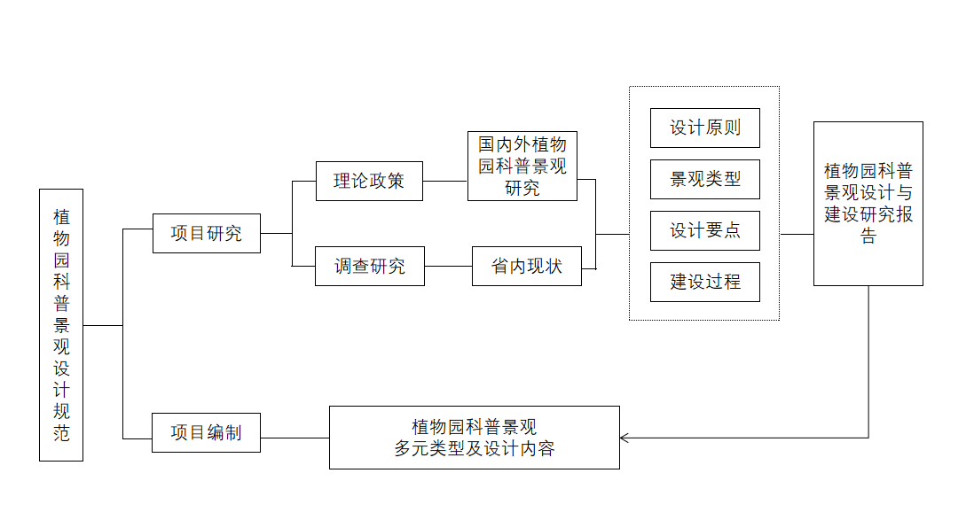
标准制定技术路线

- 标准比对：
（包括采用国际标准情况，相关领域国内外发展现状和趋势,与国际标准对应关系及国外有关技术法规情况，与国家标准、行业标准等上位标准的比对情况。）
未查询到与本文件内容相关的国家标准、行业标准和湖北省地方标准。

- 风险分析：
（分析标准可能涉及的利益相关方及标准实施可能造成的影响、可能出现的重大意见分歧等，以及在标准制(修)订过程中，出现的重大意见分歧处理情况。）
无

5.宣贯实施计划：
①标准草拟及推进：由中国科学院武汉植物园、湖北省青少年科技教育协会等从事科普工作的理论研究骨干和实践创新业务骨干组成项目起草组，完成项目起草、技术评审、征求意见修改等。
②基于各园联动：基于武汉植物园与我省多个科普基地及植物园长期建立的良好关系，结合我省各地建设植物园及科普景观的实际需求，不定期开展景观规划及工程技术培训会，进行实际培训和沟通指导。
③基于网络宣贯：成立专项小组，在网络开辟科普景观设计主题版块，进行科普景观设计技术要点的科普阐释和网络宣教工作。

6.专家组：
（标准主要编制研制人员、职责分工等情况，包括姓名、单位、职称职务、专业、联系方式等）

注：此表可根据内容多少调整格式，填写时删除斜体的填写说明。

